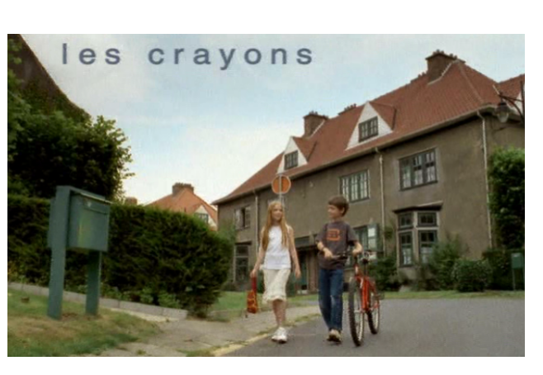

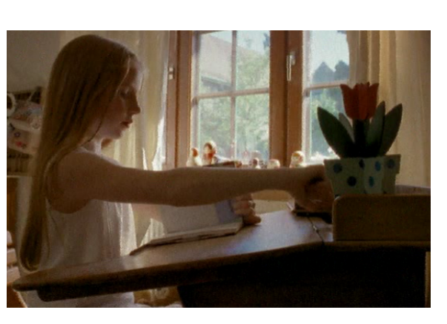

UN COURT-MÉTRAGE DE DIDIER BARCELO

C:\Documents and Settings\mhuet.LAMPTON.006\Local Settings\Temporary Internet Files\Content.IE5\Y2YJWJYE\MC900359161[1].wmfC:\Documents and Settings\mhuet.LAMPTON.006\Local Settings\Temporary Internet Files\Content.IE5\Y2YJWJYE\MC900359161[1].wmf**LES CRAYONS**

1. **Pourquoi le titre du film est-il ‘les crayons’ ?**

**Why is the title ‘les crayons’ ?** - *write in English.*

1. **Listen to the music of the short film.**

**What type of music is it? C’est quel genre de musique ?**

* *Entoure la bonne réponse / circle the correct answer.*

**C:\Documents and Settings\mhuet.LAMPTON.006\Local Settings\Temporary Internet Files\Content.IE5\99NXHQA4\MC900030561[1].wmf**

de la musique punk

de la musique traditionelle

**de la musique rock**

du rap

de la musique classique

super / génial / sensass

démodé

nul / ennuyeux / barbant

chouette

beau / joli

mélodieux / symphonique

*Challenge : Qu’est-ce que tu penses de la musique ?*

*C:\Users\Muriel\AppData\Local\Microsoft\Windows\Temporary Internet Files\Content.IE5\Y03K2HT1\MCj04418800000[1].wmfWhat do you think about the music?*

Je pense que c’est ….. , parce que…

1. **Depending on the music, what type of film do you think it is?**

**/ C’est quel genre de film?**  *- circle your answer.*

C’est un film romantique.

C’est un film d’aventure.

**C’est un film d’horreur.**

C’est un film d’action.

C’est une comédie.

**Why ? Pourquoi** ?

C:\Documents and Settings\mhuet.LAMPTON.007\Local Settings\Temporary Internet Files\Content.IE5\HV21EMHP\MC900290930[1].wmf

***Aide vocabulaire*** :

Je pense que / à mon avis / parce que

Cela crée une ambiance… (it creates an atmosphere of…)

d’amour (of love) / d’horreur / d’amitié (of friendship) / romantique

1. **And now, listen to the music for the whole film.**

**Et maintenant, écoute la musique pour tout le film.**

* *Write the style of music you hear in each box.*

**la fin**

the end

**le milieu**

the middle

**le début**

the beginning



3

C:\Documents and Settings\mhuet.LAMPTON.006\Local Settings\Temporary Internet Files\Content.IE5\3X00FGTK\MC900361568[1].wmf

3

2

1

C:\Users\Muriel\AppData\Local\Microsoft\Windows\Temporary Internet Files\Content.IE5\Y03K2HT1\MCj04418800000[1].wmf

Classique / punk / rap / soul /traditionnelle / rock / musique d’horreur / d’ambiance…

***Challenge*** : quel effet crée la musique ? (what effect does the music create ?)

**C:\Documents and Settings\mhuet.LAMPTON.007\Local Settings\Temporary Internet Files\Content.IE5\HV21EMHP\MC900290930[1].wmf**

***Aide vocabulaire*** :

Je pense que (I think that)/ à mon avis (in my opinion) / parce que / car

Cela crée une ambiance… (it creates an atmosphere of…)

On a l’impression que (it looks like)

1. **Maintenant écris ta propre histoire correspondant à la musique. (Write your own story board)** *– write key words in each box explaining your scene*

3

2

1

**C:\Documents and Settings\mhuet.LAMPTON.007\Local Settings\Temporary Internet Files\Content.IE5\HV21EMHP\MC900290930[1].wmf**

**Key sentences:**

Ils s’embrassent – they kiss ils sont heureux – they are happy

Ils s’entretuent – they kill each other ils s’enfuient – they run away

Ils ont peur – they are scared ils sont amoureux – they are in love

Il sont fous – they are crazy ils font la fête – they do party

Ils se font massacrés – they get slaughtered ils se tiennent la main – they are holding hands

1. **Un peu de vocabulaire de cinéma.**
2. in the foreground
3. in the background
4. special effects
5. a medium shot
6. a close up
7. an extreme close up
8. a low angle shot
9. a long shot (general)

1. au premier plan

2. à l’arrière-plan

3. des effets spéciaux

4. un plan moyen / américain

5. un gros plan

6. un très gros plan

7. caméra en contre plongée

8. un plan d’ensemble / général

1. **C’est quel plan ? What shot is it ?**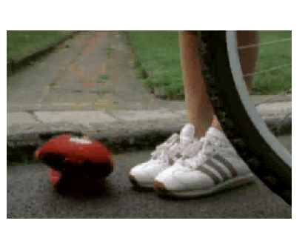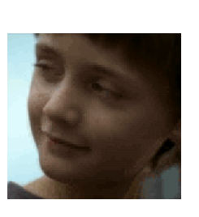

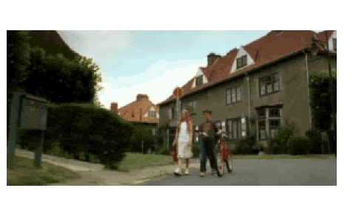

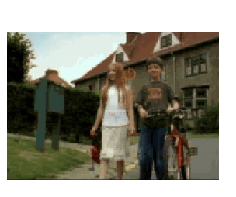

C:\Documents and Settings\mhuet.LAMPTON.007\Local Settings\Temporary Internet Files\Content.IE5\HV21EMHP\MC900290930[1].wmf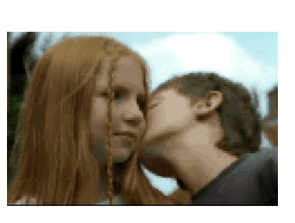

Un plan américain /

un gros plan / un plan d’ensemble / un très gros plan / un plan en contre-plongée



C:\Documents and Settings\mhuet.LAMPTON.007\Local Settings\Temporary Internet Files\Content.IE5\HV21EMHP\MC900290930[1].wmf

au premier plan

à l’arrière plan

1. 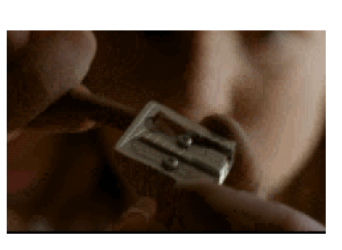**Mets les images dans l’ordre correct.**

* **Put the pictures in the correct order.**

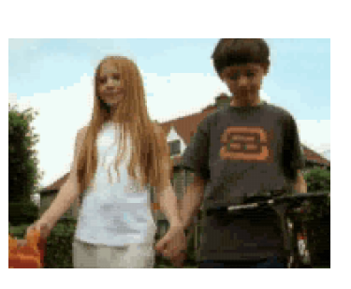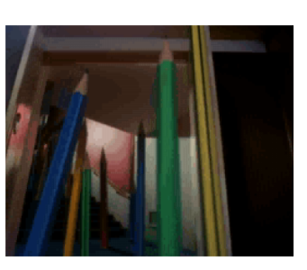



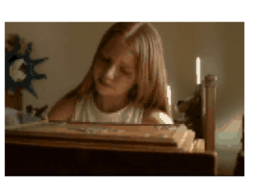



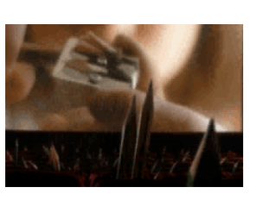

1. **Relie le texte à l’image qui correspond.**

Ils s’embrassent.

Le crayon se fait aiguiser dans le taille-crayon.

Ils se tiennent par la main.

Les crayons ont peur de la scène; ils crient dans le cinéma.

La fille écrit dans son carnet secret.

Les crayons sortent du cinéma.

Le garçon et la fille se promènent dans la rue.

**BON TRAVAIL!**

**C:\Documents and Settings\mhuet.LAMPTON\Local Settings\Temporary Internet Files\Content.IE5\0VXYH8YQ\MC900434411[1].wmf**

YOU FINISHED ALL ACTIVITIES ON

‘LES CRAYONS’.

**NOW STATE 2 THINGS YOU HAVE LEARNT:**

(French words, anything on the film, etc…)

